**6+**

МБУК ВР «МЦБ» им. М.В. Наумова

Добровольский отдел

***«Удивительные создания»***

рекомендательный список

к Всемирному дню китов.

В рамках проекта «Чтение с увлечением»

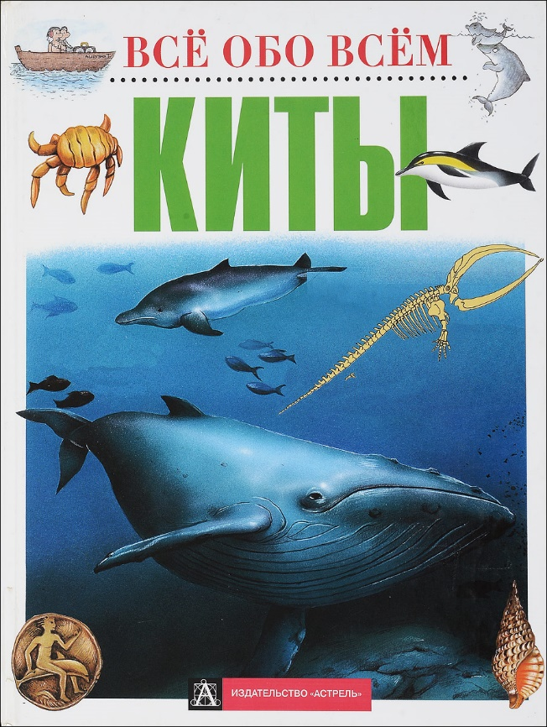

Подготовила:

главный библиотекарь

Добровольского отдела

Пенькова Е.Н.

п. Солнечный

2025г.

**Виктор Шеффер «Год кита».** Известный американский биолог, крупнейший специалист в области морских млекопитающих, В. Шеффер рассказывает об одном из интереснейших животных нашей планеты. На научной основе и в то же время с подкупающей поэтичностью и добротой автор описывает месяц за месяцем год жизни маленького китенка-кашалота и его соплеменников.

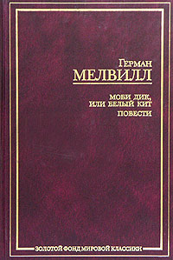**Герман Мелвилл «Моби Дик, или Белый кит».** В томе представлены самые известные произведения классика американской литературы Германа Мелвилла.

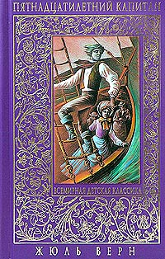**Жюль Верн «Пятнадцатилетний капитан».** В этой книге вы прочитаете роман известного во всем мире французского писателя Жюля Верна "Пятнадцатилетний капитан", повествующий о приключениях юного капитана китобойной шхуны "Пилигрим" Дика Сэнда.

**Фарли Моуэт «Кит на заклание».** В книге канадского писателя Ф. Моуэта рассказывается о том, как в закрытую бухту в районе Ньюфаундленда прибой забросил кита-полосатика и как автор пытался спасти его от посягательств «охотников» из близлежащего городка. Драматическая фабула книги дополняется обширными сведениями о природных условиях Северной Атлантики, о китах и других обитателях океана.

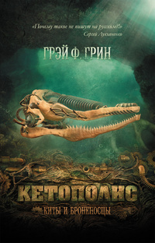

**Грэй Ф. Грин «Кетополис. Книга 1. Киты и броненосцы».** Культовая серия книг «Кетополис: город китов» Грэя Ф. Грина, ранее не издававшаяся в России, уже успела завоевать миллионы поклонников по всему миру. Действие книг происходит в начале XX века на вымышленном острове в Тихом океане, где властвует жестокий и таинственный одноногий Канцлер, мечтающий уничтожить всех китов в мире. К его услугам паровые машины - автоматоны и жестокая извращенная наука об электричестве. Против Канцлера выступают как простые люди, так и мрачный и кровавый маньяк Вивисектор. Что делать героям, оказавшимся между двух огней? И так ли уж не прав Канцлер, желающий уничтожить китов? И так ли они безобидны, как думаем мы?

**Джоди Пиколт «Дорога перемен».** Долгие годы Джейн жила в тени своего мужа-океанографа. Но громкий скандал помог ей осознать, что она способна на многое: на насилие, на побег, на измену. Однажды она уже пыталась уйти от Оливера, и тогда это чуть не стоило жизни их дочери. Теперь 15-летняя Ребекка поддержала ее, и они вместе предпринимают путешествие через всю страну навстречу переменам. Оливер хочет вернуть их любой ценой

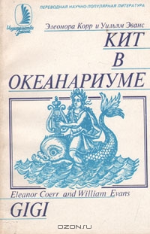**Элеонора Корр, Уильям Эванс «Кит в океанариуме. История Гиги».** Книга посвящена уникальному эксперименту, проведенному в 1972 году: для научно-исследовательских целей, был пойман детеныш серого кита, выращен в неволе до года и выпущен в родную стихию с радиопередатчиком на спине. Этот рискованный, дорогостоящий и трудный опыт вполне оправдал себя.

**Карен Прайор «Несущие ветер».** Имя американского биолога Карен Прайор, много лет проработавшей дрессировщицей дельфинов в крупнейшем океанариуме США, хорошо известно в научном мире. В книге рассказывается о специфической жизни океанариума, о работе с дельфинами, ее трудностях и радостях.

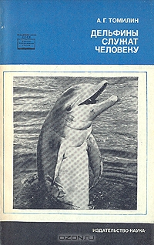**Авенир Томилин «Дельфины служат человеку».** Книга известного специалиста по морским млекопитающим доктора биологических наук А.Г. Томилина посвящена китообразным, к которым относятся дельфины, белухи, морские свиньи, клюворылы, кашалоты, гладкие киты, полосатики и др. В книге рассказывается о том, почему в наше время дельфинами интересуются ученые многих специальностей - гидроакустики, судостроители, гидробионики, физиологи, океанологи, экологи, конструкторы подводных аппаратов, гидродинамики, психологи и даже лингвисты.

Источники:

1. <https://www.livelib.ru/selection/15072-knigi-o-kitah>

2.<https://www.livelib.ru/selection/6667-antarktida?ysclid=m4ky0e5cm0132622888>

3. [https://www.livemaster.ru/topic/1313499-zanimatelnye-istorii-i-fakty-o-dengah](https://www.google.com/url?q=https://www.livemaster.ru/topic/1313499-zanimatelnye-istorii-i-fakty-o-dengah&sa=D&source=editors&ust=1643401012343109&usg=AOvVaw1wYDI1mNO9_HGFTNjoljoU)

4. [https://banknotes.finance.ua/](https://www.google.com/url?q=https://banknotes.finance.ua/&sa=D&source=editors&ust=1643401012343608&usg=AOvVaw0LUzH_TTQE064jIcDk8-Ku)

5. <https://nsportal.ru/shkola/vneklassnaya-rabota/library/2022/01/28/vneklassnoe-meropriyatie-proishozhdenie-deneg>

6. <http://dembi.ru/istoriya-prazdnika/den-zemli-istoriya-i-sovremennost>

7. <http://www.calend.ru/holidays/0/0/538/>

8. <http://agniyogaineverydaylife.bestforums.org/viewtopic.php?f=73&t=470>

9. <http://www.pandia.ru/text/77/151/6405.php>

10. <https://pandarina.com/viktorina/chess>

11. <https://nsportal.ru/shkola/stsenarii-prazdnikov/library/2018/03/01/stsenariy-prazdnika-mezhdunarodnyy-den-shahmat>